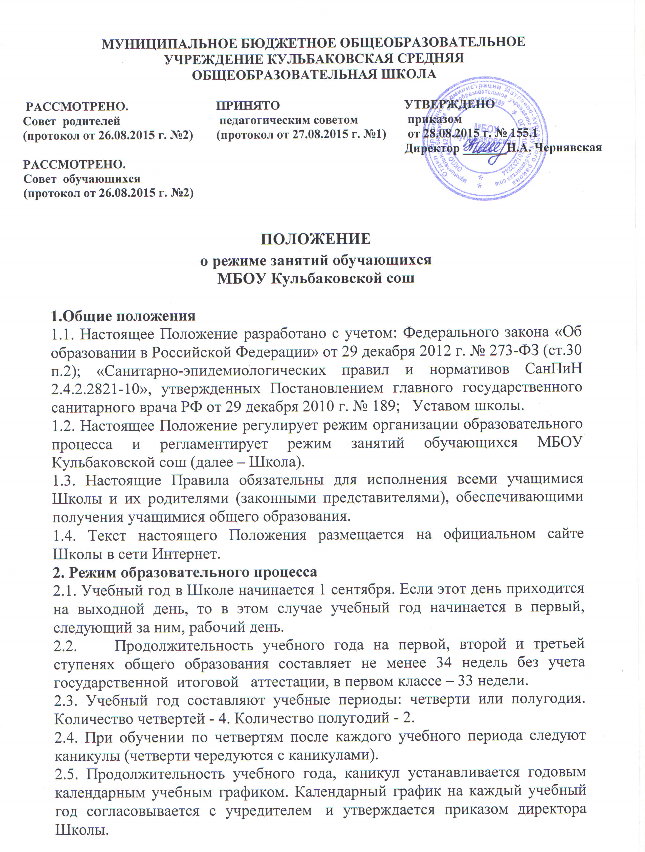
2.6. Обучение в Школе ведется в 1 -11 классах по 5-ти дневной учебной неделе.
2.7. Продолжительность урока во 2–11-х классах составляет 45 минут.
2.8. В соответствии с требованиями «Санитарно-эпидемиологических правил и нормативов СанПиН 2.4.2.2821-10» для облегчения процесса адаптации детей к требованиям общеобразовательного учреждения в 1-х классах применяется ступенчатый метод постепенного наращивания учебной нагрузки:
-3 урока по 35 минут каждый (для прохождения учебной программы четвертые уроки заменяются целевыми прогулками на свежем воздухе, уроками физической культуры, уроками-играми, уроками-театрализациями, уроками-экскурсиями, (основание: письмо Министерства образования и науки РФ от 20.04.2001 г. №408/13-13 «Рекомендации по
организации обучения первоклассников в адаптационный период»);
ноябрь - декабрь – по 4 урока по 35 минут каждый;
январь - май – по 4 урока по 40 минут каждый. В середине учебного дня проводится динамическая пауза продолжительностью не менее 40 минут.
2.9. Учебные занятия в Школе начинаются в 8 часов 30 минут.
Проведение "нулевых" уроков в образовательном учреждении не допускается.
2.10. После каждого урока учащимся предоставляется перерыв не менее 10 минут.
2.11.Расписание звонков:
1 урок - 8.30 - 9.15 перемена 10 мин.
2 урок - 9.25 - 10.10 перемена 10 мин.
3 урок - 10.20 – 11.05 перемена 30 мин.
4 урок – 11.35 – 12.20 перемена 10 мин.
5 урок – 12.30 – 13.15 перемена 10 мин.
6 урок - 13.25 - 14.10 перемена 10 мин.
7 урок - 14.20 - 15.05

2.12. Горячее питание обучающихся осуществляется в соответствии с меню, утверждаемым на каждый учебный период директором Школы.
2.13. Учебная нагрузка обучающихся не должна быть меньше минимальной обязательной и не должна превышать предельно допустимую минимальной обязательной и не должна превышать предельно допустимую учебную нагрузку обучающихся:
-1 класс – 21 час в неделю;
-2-4 классы – 23 часов в неделю;
-5 класс -28 часа в неделю;
-6 класс -29 часа в неделю;
-7 класс -32 часов в неделю;
-8 - 9классы – 33 часов в неделю;
-10-11 классы – 34 часов в неделю.
2.14. Расписание уроков составляется в соответствии с гигиеническими требованиями к расписанию уроков с учетом умственной работоспособности обучающихся в течение дня и недели. При составлении расписания уроков используется таблица И.Г. Сивакова, в которой трудность каждого предмета ранжируется в баллах.
2.15. В Школе установлены следующие основные виды учебных занятий: урок, лекция, семинар, практическая работа, лабораторная работа, экскурсия.
2.16. С целью профилактики утомления, нарушения осанки, зрения обучающихся на уроках в начальной, средней школе проводятся физкультминутки, динамические паузы и гимнастика для глаз.
2.17. В начальных классах плотность учебной работы обучающихся на уроках по основным предметах не должна превышать 80%.
2.18. В оздоровительных целях в Школе создаются условия для удовлетворения биологической потребности обучающихся в движении. Эта потребность реализуется посредством ежедневной двигательной активности обучающихся в объеме не менее 2 ч.:
-3 урока физической культуры в неделю;
-физкультминутки на уроках;
-подвижные перемены;
-внеклассные спортивные занятия и соревнования;
-Дни здоровья.
3. Режим каникулярного времени.
3.1.Продолжительность каникул в течение учебного года составляет не менее 30 календарных дней.
3.2. Продолжительность летних каникул составляет не менее 8 недель.
3.3. Для обучающихся в первом классе устанавливаются в течение года дополнительные недельные каникулы.
3.4. Сроки каникул утверждаются директором Школы по согласованию с Учредителем.
4. Режим внеурочной деятельности.
4.1 Режим внеурочной деятельности регламентируется расписанием кружков, секций.
4.2. Время проведения экскурсий, выходов с детьми на внеклассные мероприятия устанавливается в соответствии с календарно-тематическим планированием и планом воспитательной работы. Выход за пределы школы разрешается только после издания соответствующего приказа директора школы. Ответственность за жизнь и здоровье детей при проведении подобных мероприятий несет учитель, классный руководитель, который назначен приказом директора.
4.3.Работа спортивных секций, кружков, кабинета информатики допускается только по расписанию, утвержденному директором Школы.
4.3.Элективные, групповые, индивидуальные занятия начинаются через 45 после окончания уроков.
4.4. Часы элективных, групповых и индивидуальных занятий входят в объем максимально допустимой нагрузки.
4.6.При проведении внеурочных занятий продолжительностью более академического часа организуются перемены – 10 минут для отдыха со сменой вида деятельности.
5. Промежуточная и итоговая аттестация обучающихся.
5.1.Оценка индивидуальных достижений обучающихся осуществляется по
окончании каждого учебного периода:
- 1 классов - по итогам учебного года (безотметочное обучение);
- 2 - 9 классов – по итогам четвертей, учебного года (балльное оценивание);
-10-11класов - по полугодиям (балльное оценивание).
Порядок проведения промежуточной аттестации и системы оценки индивидуальных достижений обучающихся определяется соответствующими локальными актами школы.
5.2.Государственная итоговая аттестация в выпускных 9 и 11 классов проводится в соответствии с нормативно-правовыми документами .

С положением ознакомлены:

__________/Чернявская Н.А./ __________/Жерноклева О.Д. /
__________/Слизнова И.П./ __________/Радченко С.В./
__________/Акопджанян А.Н./ __________/Василенко Л.В./
__________/Суденко О.И./ _________/Жерноклева В.Н./
__________/Марченко Г.В./ __________ /Надирян А.А./
__________/Смирнова Л.Н./ __________ /Поленцов В.Г./
__________/Хачатурян Н.В./ _________/Хачатурян Н.В./
__________/Збарская М.А./ __________/Коломийцева С.В/
__________/Репринцева С.П../

